Уважаемые жители Екатериновского сельского поселения!

С 01 апреля на территории Приморского края введён особый противопожарный режим.

При введении особого противопожарного режима устанавливается запрет на пребывание граждан в лесах, на разведение открытого огня и сжигание мусора, на проведение в лесах огнеопасных работ. Предполагается также своевременная очистка территории населённых пунктов от горючих материалов и мусора, создание у жилых строений, сопредельных с лесными массивами, запаса воды для тушения пожаров.
Согласно статье 20.4 КоАП РФ нарушение требований пожарной безопасности в условиях особого противопожарного режима влечет наложение административного штрафа на граждан в размере от 10 тысяч до 20 тысяч рублей; на должностных лиц - от 30 тысяч до 60 тысяч рублей; на лиц, осуществляющих предпринимательскую деятельность без образования юридического лица, - от 60 тысяч до 80 тысяч рублей; на юридических лиц - от 400 тысяч до 800 тысяч рублей.
В случае возникновения пожара звоните по телефону: 101,112
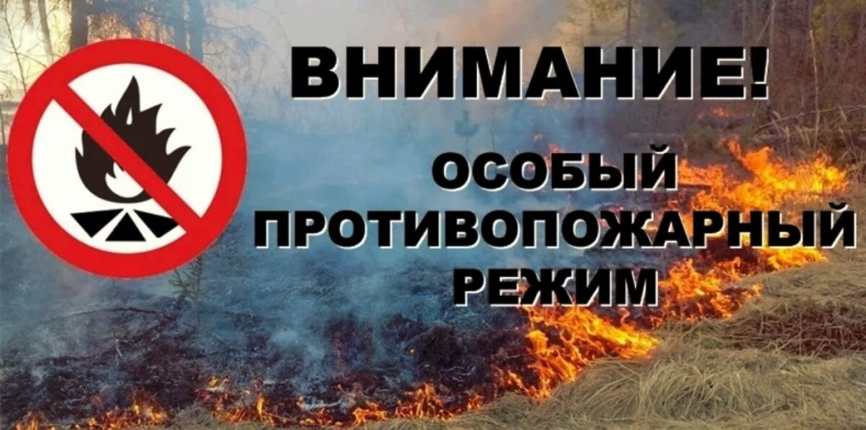Нарушители противопожарного режима будут привлекаться к административной ответственности.

